**2.9双色电子标签图片编码格式**

**Revision History**

|  |  |  |  |
| --- | --- | --- | --- |
| **Version** | **Date** | **Change Description** | **Author** |
| V1.0 | 2018/7/13 | 初始版本 | Ning |
|  |  |  |  |
|  |  |  |  |
|  |  |  |  |
|  |  |  |  |
|  |  |  |  |
|  |  |  |  |
|  |  |  |  |

**C O N F I D E N T I A L**

. **Catalogue**

1. 目的 3

2. 标签2.9寸图片编码格式 3

3. 附录 4

# 目的

本文描述了电子标签图片编码格式，用于指导第三方开发利用自身程序生成标签显示的图片。

# 标签2.9寸图片编码格式

129, 1

130,2

3

4

5

6

…

128

2.9寸电子标签的显示采用从右往左，从上往下扫描方式显示。像素的编号如上图所示。

2.9寸电子标签的分辨率为296*128，相当于37888个像素，每一个像素采用双色显示，对应二进制的0和1，其中1表示该像素显示为白色，0表示黑色显示。 如果采用字节编码，相当于1个字节可以表示8个像素。也就是可以用37888/8=4736个字节表示。

客户端向电子标签发起图片更新时，需要发送4736个字节。由于采用JSON编码，需要用ASCII表示十六进制字节，因此1个字节对应2个ASCII，也就是相当于一个图片对应4736*2个ASCII字符。 下面举例说明：

例1：需要做如下显示



1）最右边的一列最上面（右上角）显示3个黑点；

2）最右边的一列最下面显示1个黑点（右下角）；

3）在从右往左的第2列最上面显示1个黑点。则对应的编码如下：

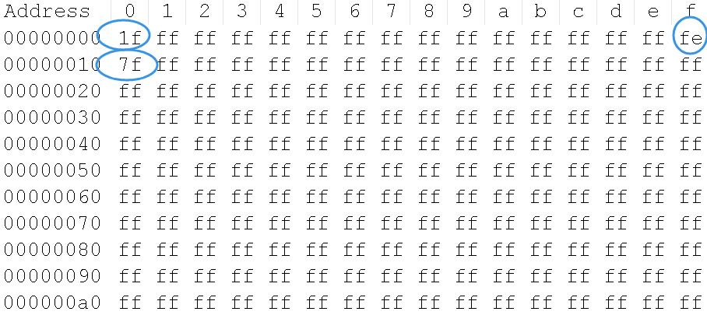

上述一行显示16个字节（128个像素），正好对应2.9寸屏幕的一列。

第1列：

* 第1个字节为0x1f：对应二进制位:0001 1111，也就是前3个像素为000，也就是黑色。
* 第2个字节为0xfe：对应二进制位:1111 1110，也就是最后一个点显示为黑色。

第2列：

* 第1个字节为7f：对应二进制位:0111 1111，也就是这一样第一个像素为黑色。

接下来所有的像素显示为白色，也就是0xff。

# 附录

1. 针对上述示例，本文件夹下有一个三色图片" example.bmp" ，我们同时使用工具生成了JSON格式的非压缩消息(example.bmp.json).

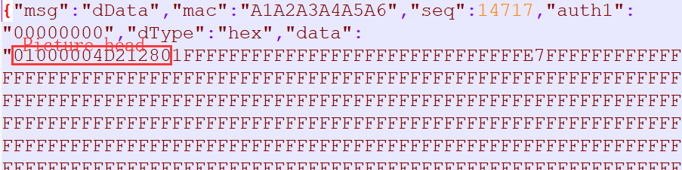

2. 另外，本目录下有一个文件“example.bmp.bmpz.json” ，该文件采用ASCII压缩方式编码，可以看到文件的内容大大减少。对于2.9寸标签，如果图片简单，建议采用压缩后再下发消息。